Министерство науки и высшего образования Российской Федерации
НАЦИОНАЛЬНЫЙ ИССЛЕДОВАТЕЛЬСКИЙ
ТОМСКИЙ ГОСУДАРСТВЕННЫЙ УНИВЕРСИТЕТ (НИ ТГУ)
Институт прикладной математики и компьютерных наук

ОТЧЕТ ПО ЛАБОРАТОРНОЙ РАБОТЕ
по дисциплине «Вычислительная математика»

Методы вычислительной математики для решения систем линейных уравнений

Викторов Всеволод Андреевич

Направление подготовки 02.03.03 Математическое обеспечение и администрирование информационных систем
Направленность(профиль) «DevOps-инженерия в администрировании инфраструктуры ИТ-разработки»

Руководитель работы
канд. физ-мат. наук

________________ О.В. Романович
подпись
«_____» ________________ 20 ___ г.

Автор работы
студент группы № _____________

________________ В.А. Викторов
подпись
«_____» ________________ 20 ___ г.

Томск – 2023
ОГЛАВЛЕНИЕ
1 Цели и задачи 3
2 Теоретическая часть 4
3 Практическая часть 5
3.1. Проверка условия сходимости или применимости алгоритма 5
3.2 Основной алгоритм(метод релаксаций) и дополнительный (метод Холецкого) 5
3.3 Программная проверка правильности найденного решения 6
3.4 Проверка работоспособности реализованного алгоритма на произвольной системе 7
3.5 Исследование скорости сходимости в зависимости от заданной точности и алгоритма 7
3.6 Исследование скорости сходимости в зависимости от алгоритма 7
3.7 Программное формирование матрицы коэффициентов СЛУ, удовлетворяющих условию применимости или сходимости метода 8
ЗАКЛЮЧЕНИЕ 9

1 Цели и задачи
Цель: вычислить корни системы линейных уравнений с помощью одного из методов вычислительной математики.
Задачи:
- Проверка условия сходимости или применимости алгоритма
- Основной алгоритм(метод релаксаций) и дополнительный(метод Халецкого)
- Программная проверка правильности найденного решения
- Проверка работоспособности реализованного алгоритма на произвольной системе
- Исследование скорости сходимости в зависимости от заданной точности и алгоритма
- Программное формирование матрицы коэффициентов СЛУ, удовлетворяющих условию применимости или сходимости метода. Размерность матрицы n ≥50

2 Теоретическая часть
Метод релаксации является одним из наиболее эффективных и широко используемых итерационных методов для решения систем линейных алгебраических уравнений с симметричными положительно определенными матрицами. Еще одно достоинство итерационного метода релаксаций состоит в том, что при его реализации на ЭВМ алгоритм вычислений имеет простой вид и позволяет использовать всего один массив для неизвестного вектора. Иногда бывает целесообразно для упрощения вычислений или для улучшения сходимости изменить порядок уравнений в заданной системе или же нумерацию неизвестных. Можно пойти и еще дальше, а именно при каждом цикле процесса последовательных приближений брать свой порядок. Так, например, поступают в релаксационном методе. Выбирают начальное приближение (x₁⁽⁰⁾, x₂⁽⁰⁾, …, x_{n}⁽⁰⁾). Вычисляют так называемые невязки:

б_{n} = a_{n1}x₁⁽⁰⁾ + a_{n2}x₂⁽⁰⁾ + … + a_{nn}x_{n}⁽⁰⁾ – b_{n}  Находится x₁⁽¹⁾, удовлетворяющее равенству: | (1)
a_{n1}x₁⁽¹⁾ + a_{n2}x₂⁽¹⁾ + … + a_{nn}x_{n}⁽¹⁾ = b_{n}  где n – номер уравнения с максимальной по модулю невязкой.  Затем подсчитываем невязки: | (2)
б_{m} = a_{m1}x₁⁽¹⁾ + a_{m2}x₂⁽⁰⁾ + … + a_{mn}x_{n}⁽⁰⁾ – b_{m} (m != n)  и подбираем x₂⁽¹⁾, удовлетворяющее равенству: | (3)
a_{m1}x₁⁽¹⁾ + a_{m2}x₂⁽¹⁾ + a_{m3}x₃⁽⁰⁾ +… + a_{mn}x_{n}⁽⁰⁾ = b_{m} | (4)
где m – номер уравнения с наибольшей по модулю невязкой.

Так продолжаем и дальше, пока не используем все n уравнений. При этой будут найдены все x_{n}⁽¹⁾. Тогда начинаем второй цикл, который производится так же, как и первый, но вместо (x₁⁽⁰⁾, x₂⁽⁰⁾, …, x_{n}⁽⁰⁾) используется (x₁⁽¹⁾, x₂⁽¹⁾, …, x_{n}⁽¹⁾). Продолжение циклов продолжают до тех пор, пока не достигнут требуемой точности [1]. Иногда при выборе уравнения, из которого вычисляют «улучшенное» приближение, руководствуются не принципом максимальной по модулю невязки, а каким-либо другим. Во всех случаях стараются брать уравнения в таком порядке, чтобы в кратчайший срок получить нужное решение. Этот довольно неопределенный принцип требует от вычислителя навыков.

3 Практическая часть

3.1. Проверка условия сходимости или применимости алгоритма
Для метода релаксаций условие сходимости проверяется путем сравнения суммы модулей недиагональных элементов каждой строки с модулем соответствующего диагонального элемента. В программе это осуществляется в рамках первого упражнения.
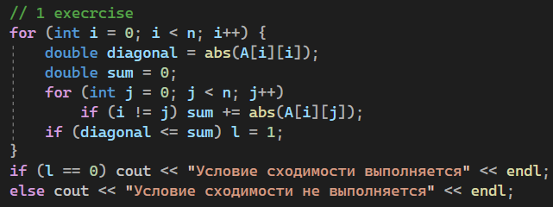
Рисунок 1 – Проверка условия сходимости алгоритма

3.2 Основной алгоритм(метод релаксаций) и дополнительный (метод Холецкого)
Метод релаксаций представляет собой итерационный численный метод решения систем линейных уравнений. Основная идея метода заключается в последовательном уточнении приближенных значений неизвестных. В каждой итерации используется предыдущее приближенное решение, а новое вычисляется с учетом коррекции и релаксационного параметра. Алгоритм имеет вид:
- Инициализация начальных приближений для неизвестных переменных.
- Итерационный процесс, который включает:
  - Обновление значений переменных по формуле с использованием предыдущих значений исходных переменных, матрицы коэффициентов и вектора правой части.
  - Пересчет нормы разности между текущим и предыдущим приближенным решением.
  - Проверка условия завершения итераций (например, достижение заданной точности).
- Вывод найденных значений переменных и количества итераций.
Релаксационный параметр (w) используется для управления скоростью сходимости метода.
Метод Холецкого применяется для решения систем линейных уравнений с симметричной и положительно определенной матрицей. Он базируется на LU-разложении, где LU - это произведение нижней треугольной матрицы L и верхней треугольной матрицы U.
Алгоритм включает следующие шаги:
- LU-разложение: Разложение исходной матрицы на произведение нижней и верхней треугольных матриц.
- Прямая подстановка (Forward Substitution): Решение системы линейных уравнений с нижней треугольной матрицей.
- Обратная подстановка (Backward Substitution): Решение системы линейных уравнений с верхней треугольной матрицей.
Решение системы линейных уравнений происходит эффективно благодаря разложению матрицы, что позволяет уменьшить вычислительную сложность и повысить точность решения.

3.3 Программная проверка правильности найденного решения
Программная проверка правильности найденного решения осуществляется сравнением решения с заданной точностью. Если найденное решение соответствует системе линейных уравнений, то выводится сообщение "Решение верное".
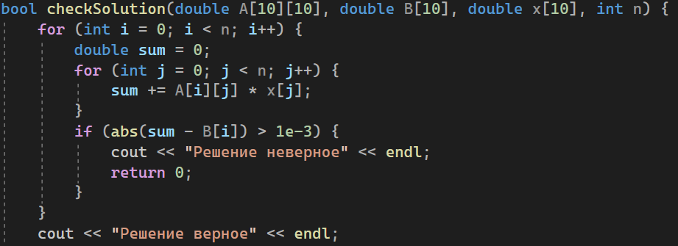Рисунок 2 – Проверка правильности найденного решения

3.4 Проверка работоспособности реализованного алгоритма на произвольной системе
Программа проверяет работоспособность реализованных алгоритмов на произвольной системе линейных уравнений, представленной матрицей A и вектором B.

3.5 Исследование скорости сходимости в зависимости от заданной точности и алгоритма
В данном разделе проведено сравнение скорости сходимости метода релаксации(w=1.1) и метода простых итераций для решения систем линейных уравнений в зависимости от заданной точности (ε). Оба метода представляют численные итерационные методы, используемые для приближенного решения систем линейных алгебраических уравнений.
Таблица 1 — Сравнительная таблица значений методов
ε – точность решения | Количество итераций метода релаксации | Количество итераций простой итерации | Последнее приближение метода релаксации | Последнее приближение метода
0.1 | 3 | 3 | x1 = 1.089078522  x2 = 1.166742936  x3 = 1.251093598 | x1 = 1.0663424  x2 = 1.15701888  x3 = 1.244672256
0.01 | 4 | 5 | x1 = 1.083016185  x2 = 1.166829859  x3 = 1.24985677 | x1 = 1.082814032  x2 = 1.166376419  x3 = 1.24983809
0.001 | 5 | 6 | x1 = 1.08336944  x2 = 1.16662678  x3 = 1.250013491 | x1 = 1.083242902  x2 = 1.166616198  x3 = 1.24997182
0.0001 | 6 | 7 | x1 = 1.083323916  x2 = 1.166671552  x3 = 1.249997654 | x1 = 1.083317604  x2 = 1.166657885  x3 = 1.249995098

3.6 Исследование скорости сходимости в зависимости от алгоритма
Исследуется скорость сходимости метода релаксаций и метода простых итераций (Якоби) при различных значениях заданной точности:
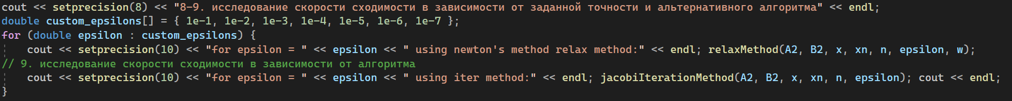
Рисунок 3 – Проверка правильности найденного решения

3.7 Программное формирование матрицы коэффициентов СЛУ, удовлетворяющих условию применимости или сходимости метода
Программа формирует случайную матрицу, удовлетворяющую условию сходимости для метода релаксаций. Это выполняется путем генерации случайных элементов матрицы с учетом условия на диагональные элементы.

ЗАКЛЮЧЕНИЕ

В ходе исследования были рассмотрены и реализованы три различных метода численного решения систем линейных уравнений: метод простых итераций, метод релаксаций и метод Холецкого. Каждый из этих методов обладает своими уникальными характеристиками, преимуществами и особенностями применения.
- Метод простых итераций (Якоби):
  - Этот метод предоставляет простую итерационную схему для численного решения системы линейных уравнений.
  - Преимущества в его простоте реализации и понимании.
  - Однако он обычно требует большего числа итераций для достижения необходимой точности.
- Метод релаксаций:
  - Метод релаксаций позволяет управлять скоростью сходимости за счет параметра релаксации.
  - Его преимущества проявляются в быстрой сходимости при правильном выборе коэффициента релаксации.
  - Тем не менее, требует более внимательной настройки для оптимальных результатов.
- Метод Холецкого:
  - Метод Холецкого применяется для решения систем линейных уравнений с симметричной и положительно определенной матрицей.
  - Его преимущества заключаются в эффективности при работе с такими матрицами и высокой точности решения.
  - Однако он ограничен применением только к определенному классу матриц.
С учетом проведенного анализа можно заключить, что выбор конкретного метода зависит от требований конкретной задачи, условий применения и характеристик матрицы системы. Каждый из этих методов представляет собой мощный инструмент для решения систем линейных уравнений в различных контекстах и может быть успешно применен при правильном подходе.

